
Laporan Praktikum Algoritma s Pemrograman

Semester Genap 2025/2026

SAYA MENYATAKAN BAHWA LAPORAN PRAKTIKUM INI SAYA BUAT DENGAN USAHA SENDIRI TANPA MENGGUNAKAN BANTUAN ORANG LAIN. SEMUA MATERI YANG SAYA AMBIL DARI SUMBER LAIN SUDAH SAYA CANTUMKAN SUMBERNYA DAN TELAH SAYA TULIS ULANG DENGAN BAHASA SAYA SENDIRI.

SAYA SANGGUP MENERIMA SANKSI JIKA MELAKUKAN KEGIATAN PLAGIASI, TERMASUK SANKSI TIDAK LULUS MATA KULIAH INI.

NIM | 71251186
Nama Lengkap | KURNIAWAN FIRDAUS
Minggu ke / Materi | 11 / Tipe Data List

PROGRAM STUDI INFORMATIKA FAKULTAS TEKNOLOGI INFORMASI UNIVERSITAS KRISTEN DUTA WACANA YOGYAKARTA
2026

BAGIAN 1: MATERI MINGGU INI (40%)
MATERI 1

SIFAT-SIFAT LIST
Dalam Python, list merupakan kumpulan beberapa nilai yang disimpan dalam satu variabel dengan satu nama. Perbedaannya dengan string terletak pada isi datanya. String hanya berisi rangkaian karakter (huruf, angka, simbol) yang membentuk teks, sedangkan list dapat menampung berbagai jenis data sekaligus, seperti angka (integer), bilangan desimal (float), teks (string), nilai logika (boolean), bahkan list lain di dalamnya. Rangkaian nilai-nilai tersebut dituliskan di dalam [] seperti contoh berikut ini:
nilai_ujian = [80,75,70,90,81,84,92,71,65,80,70]
nama_pahlawan = ['Sukarno', 'Diponegoro', 'Jend. Sudirman'] nilai_campuran = ['Javascript', 20, 34.4, True]
list_dalam_list = [23, [22, 20], 45]

List berbeda dengan string, list memiliki sifat mutable, sedangkan string bersifsat immutable. Mutable yaitu nilainya dapat diubah secara langsung.
# definisikan list berisi 4 nilai data = [10,20,30,40]
# ubah nilai index ke-0 menjadi 50 data[0] = 50
# isinya sekarang: 50, 20, 30, 40 print(data)

Perbedaan lainnya terletak pada cara Python menangani objek di memori. Pada string, jika terdapat dua variabel dengan isi yang sama, keduanya bisa saja merujuk ke objek yang sama di memori (karena string bersifat immutable/tidak dapat diubah, sehingga Python dapat mengoptimalkannya). Sebaliknya, pada list, meskipun dua list memiliki isi yang sama persis, keduanya tetap dianggap sebagai dua objek yang berbeda di memori. Hal ini karena list bersifat mutable (dapat diubah), sehingga setiap list dibuat sebagai objek tersendiri agar perubahan pada satu list tidak memengaruhi list lainnya.

>>> a = 'banana' >>> a = [1, 2, 3]
>>> b = 'banana' >>> b = [1, 2, 3]
>>> a is b >>> a is b
True False

MATERI 2

MENGAKSES DAN MENGUBAH ISI LIST
Untuk mengambil nilai dari sebuah list, kita menggunakan indeks yang menunjukkan posisi elemen tersebut di dalam list. Selain itu, indeks juga dapat digunakan untuk mengubah isi elemen pada posisi tertentu. Dengan kata lain, kita bisa mengakses sekaligus memodifikasi data dalam list hanya dengan menyebutkan indeksnya.
buah = ["mangga", "apel", "anggur"]

print(buah[1]) print(buah[-1])
print(buah[0:2])
print(buah[:3]) buah[1] = "pisang" print(buah)
buah2 = ["nanas", "semangka", "melon", "jeruk", "pepaya"] buah2[2:4] = ["leci", "durian"]

print(buah2)

MATERI 3

FUNGSI FUNGSI UNTUK LIST
Penambahan pada list juga dapat dilakukan dengan menggunakan operator +, yaitu untuk menggabungkan dua list menjadi satu list baru. Selain itu, operator * dapat digunakan untuk melakukan pengulangan isi list, sehingga elemen dalam list tersebut akan diulang sesuai jumlah yang ditentukan.
thislist = [1,2,3,4,5]
thislist2 = [6,7,8]
listbaru = thislist + thislist2 listbaru2 = thislist * 2

print(thislist) print(thislist2) print(listbaru) print(listbaru2)

Beberapa method penting tentang list dalam python:
- append.
Metode ini digunakan untuk menambahkan sebuah elemen baru ke dalam list, di mana elemen tersebut dimasukkan sebagai satu kesatuan objek di bagian paling akhir dari list.
- extend.
Metode ini digunakan untuk menambahkan beberapa elemen ke dalam sebuah list, di mana setiap elemen yang ditambahkan akan diperlakukan sebagai elemen terpisah (individual) di dalam list tersebut, bukan sebagai satu kesatuan objek.

- sort.
Metode yang digunakan untuk mengurutkan elemen pada sebuat list.
- pop.
digunakan untuk menghapus elemen dari sebuah list berdasarkan indeks tertentu. Selain menghapus, metode ini juga mengembalikan (menghasilkan) nilai dari elemen yang dihapus tersebut, sehingga nilainya masih bisa digunakan atau disimpan ke dalam variabel.
- del.
Metode untuk menghapus elemen list tapi tidak perlu menampilkan elemen yang dihapus.
- remove.
Metode untuk menghapus elemen list berdasarkan nilai tertentu.
- reverse

Metode untuk membalik urutan list.
Selain itu terdapat juga metode built-in yang dapat diakses oelh list, yaitu:
- min()
untuk mengetahui nilai minimal dari elemen.
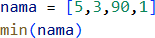
- max()
untuk menetahui nilai maksimal dari elemen.
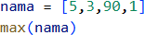

- sum()
untuk mengetahui jumlah total dari elemen.
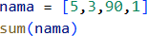
- len()
untuk mengetahui panjang list.
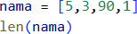

List juga dapat dibuat menggunakan list comprehension, yaitu cara penulisan yang lebih ringkas untuk melakukan operasi pada list. Dengan sintaks ini, kita bisa membuat list baru sekaligus melakukan pengecekan atau manipulasi data dalam satu baris kode. Sebagai contoh, list comprehension untuk memeriksa apakah setiap elemen dalam list mengandung substring "or", lalu menyaring elemen yang memenuhi kondisi tersebut ke dalam list baru.
Contoh untuk mengubah semua elemen list menjadi huruf besar.

Contoh untuk memeriksa mengambil elemen list yang panjangnya lebih dari 6 huruf.

MATERI 4

LIST SEBAGAI PARAMETER FUNGSI
Jika list digunakan sebagai parameter fungsi maka memiliki sifat yang juga mutable. Apa yang anda ubah di dalam fungsi akan mengubah nilai aslinya.
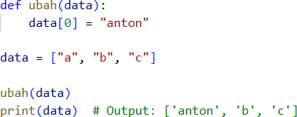

Keuntungan Menggunakan List sebagai Parameter:
- Fleksibilitas: fungsi dapat memproses berbagai jenis data dengan menggunakan list.
- Reusabilitas: fungsi dapat digunakan kembali dengan list yang berbeda.
- Pembagian Tugas: list dapat membantu membagi tugas menjadi bagian-bagian yang lebih kecil.
- Pengorganisasian Data: list membantu mengorganisir data sebelum diproses oleh fungsi.
Contoh lain untuk menghapus elemen pertama list:
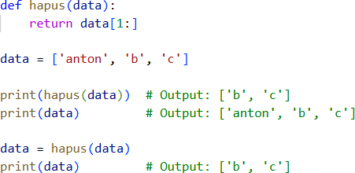

KEGIATAN PRAKTIKUM
Buatlah fungsi yang dapat mengembalikan nilai True jika dari dua list yang diinputkan memiliki minimal 1 nilai yang sama.
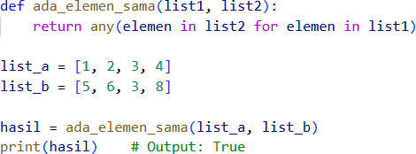
Buatlah sebuah fungsi untuk mencari bilangan terbesar kedua dari sebuah list yang diinputkan.
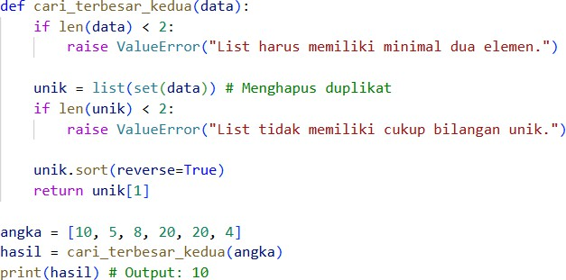
Buatlah fungsi untuk sebuah list merupakan subset dari list lainnya. Input dari fungsi adalah 2 buah list, list A dan B. Fungsi akan memeriksa apakah list A merupakan subset dari A atau bukan.
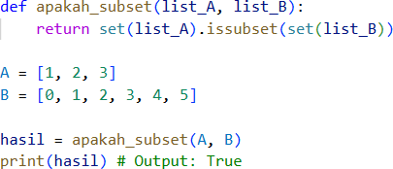

BAGIAN 2: LATIHAN MANDIRI (60%)

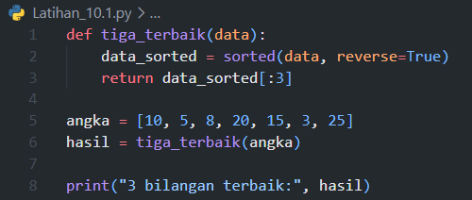
SOAL 1
Output:
- Variabel data digunakan sebagai parameter input berupa list angka yang akan diproses.
- Blok def tiga_terbaik(data): digunakan untuk mendefinisikan fungsi yang bertujuan mencari 3 bilangan terbesar dari list.
- Perintah data_sorted = sorted(data, reverse=True) digunakan untuk mengurutkan isi list:
sorted() : mengurutkan data
reverse=True : mengurutkan dari terbesar ke terkecil
- Perintah return data_sorted[:3] digunakan untuk mengambil 3 elemen pertama dari list yang sudah diurutkan:
[:3] : slicing untuk mengambil 3 nilai teratas (terbesar)
- Variabel angka = [10, 5, 8, 20, 15, 3, 25] digunakan sebagai contoh data list yang akan diuji.
- Perintah hasil = tiga_terbaik(angka) digunakan untuk memanggil fungsi dengan input angka.
- Perintah print("3 bilangan terbaik:", hasil) digunakan untuk menampilkan hasil ke layar.

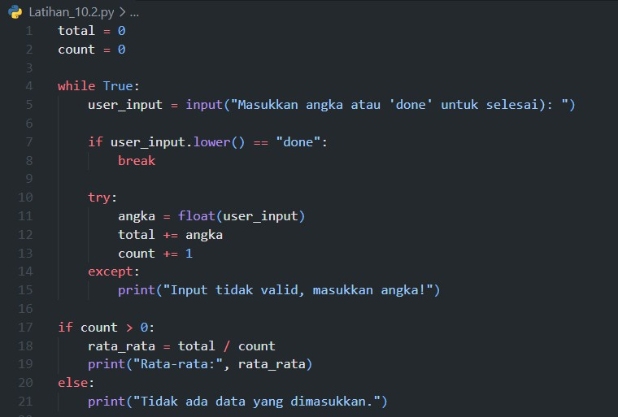
SOAL 2
Output:
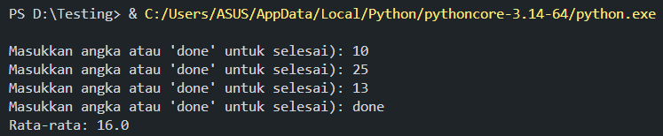
- Variabel total = 0 digunakan untuk menyimpan jumlah seluruh angka yang dimasukkan pengguna.
- Variabel count = 0 digunakan untuk menghitung berapa banyak angka yang dimasukkan.
- Perulangan while True: digunakan untuk membuat program terus berjalan sampai pengguna menghentikannya.
- Perintah input("Masukkan angka...") digunakan untuk menerima input dari pengguna.
- Percabangan if user_input.lower() == "done": digunakan untuk mengecek apakah pengguna ingin selesai:
lower() : mengabaikan huruf besar/kecil

break : menghentikan perulangan
- Blok try: digunakan untuk mencoba mengubah input menjadi angka.
- Perintah angka = float(user_input) digunakan untuk mengubah input menjadi bilangan desimal.
- Perintah total += angka digunakan untuk menambahkan angka ke total.
- Perintah count += 1 digunakan untuk menambah jumlah data.
- Blok except: digunakan untuk menangani error jika input bukan angka: Akan menampilkan pesan "Input tidak valid"
- Percabangan if count > 0: digunakan untuk memastikan ada data yang dimasukkan sebelum menghitung rata-rata.
- Perintah rata_rata = total / count digunakan untuk menghitung rata-rata.
- Perintah print("Rata-rata:", rata_rata) digunakan untuk menampilkan hasil.
- Jika tidak ada data (count == 0), maka program menampilkan "Tidak ada data yang dimasukkan."

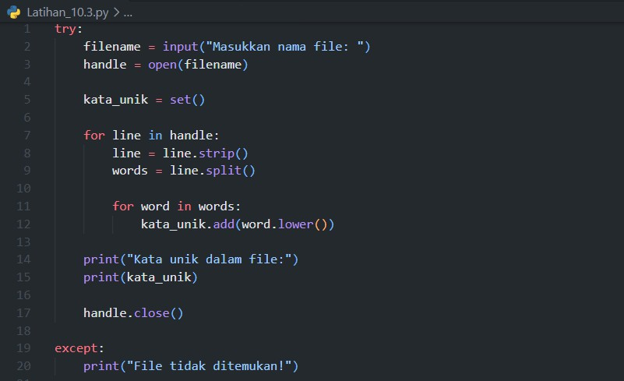
SOAL 3
Output:
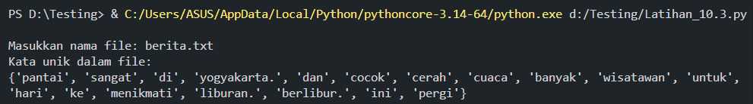

- Variabel filename = input("Masukkan nama file: ") digunakan untuk menerima nama file dari pengguna.
- Blok try: digunakan untuk menangani kemungkinan error, misalnya jika file tidak ditemukan.
- Perintah handle = open(filename) digunakan untuk membuka file teks yang akan dibaca.
- Variabel kata_unik = set() digunakan untuk menyimpan kata-kata unik: set : struktur data yang otomatis menghindari duplikasi
- Perulangan for line in handle: digunakan untuk membaca file baris per baris.
- Perintah line = line.strip() digunakan untuk menghapus spasi dan newline (\n) di awal dan akhir baris.
- Perintah words = line.split() digunakan untuk memisahkan kalimat menjadi kata-kata berdasarkan spasi.
- Perulangan for word in words: digunakan untuk memproses setiap kata dalam baris.
- Perintah kata_unik.add(word.lower()) digunakan untuk: menambahkan kata ke dalam set
lower() : mengabaikan huruf besar/kecil agar tidak dianggap berbeda
- Perintah print("Kata unik dalam file:") digunakan untuk menampilkan judul output.
- Perintah print(kata_unik) digunakan untuk menampilkan semua kata unik.
- Perintah handle.close() digunakan untuk menutup file setelah selesai dibaca.
- Blok except: digunakan untuk menangani error dan menampilkan pesan "File tidak ditemukan!" jika terjadi kesalahan.

Link github: https://github.com/mzwawann/Praktikum-Alpro.git

